Drodzy Uczniowie!
Temat : Korespondencja seryjna – List Gratulacyjny.
Czasami zachodzi potrzeba wysłania kilku(set) listów o tej samej treści do różnych adresatów różniących się kilkoma danymi. Przykładem może być Pani z dziekanatu, która do każdego przyszłego studenta musi wysłać informację z gratulacjami o dostaniu się na studia. Każdy odbiorca otrzyma list o tej samej treści, różniący się tylko tym, że są w nim podane dane konkretnego studenta, ale szablon listu jest zawsze taki sam. W tym celu można skorzystać z korespondencji seryjnej. Oto co trzeba zrobić, aby wygenerować krótki dokument korzystający z korespondencji seryjnej:
- Najpierw należy stworzyć w Excelu bazę studentów i zapisać plik na dysku (ewentualnie może to być dokument w Wordzie zawierający tabelę, ale Excel jest chyba wygodniejszy)
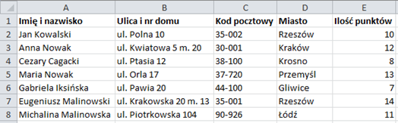
- Uruchamiamy program MS Word i z karty Korespondencja wybieramy przycisk Rozpocznij koresp. ser. -> Listy
- Następnie klikamy w przycisk Wybierz adresatów -> Użyj istniejącej listy i wskazujemy plik Excelowy, w którym została zapisana lista przyszłych studentów
- W oknie dialogowym Wybieranie tabeli wskazujemy – w którym arkuszu Excela są wprowadzone dane naszych studentów (pewnie będzie to Arkusz1)
- Następnie klikamy w przycisk Edytuj listę adresatów, aby sprawdzić, czy są zaimportowane prawidłowe kontakty.
- Opcjonalnie – jeśli chcemy wysłać korespondencję tylko do niektórych osób z bazy danych (np. załadowaliśmy bazę danych wszystkich osób składających podanie o przyjęcie na studia a chcemy wysłać list tylko do tych osób, które się dostały) to należy kliknąć w link Filtruj a następnie w oknie dialogowym Filtrowanie i sortowanie ustawić dane zgodnie z poniższym rysunkiem (list z gratulacjami otrzymają tylko Ci studenci, którzy zdobyli więcej niż 10 punktów)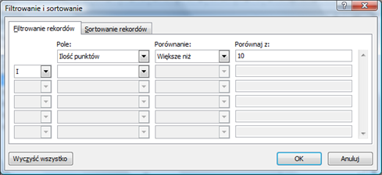
- Następnie piszemy szablon listu. W miejscach gdzie mają się pojawić specjalne pola (takie jak np. nazwisko konkretnego studenta, jego miasto, kod pocztowy, liczba zdobytych punktów itp.) należy wstawić „specjalne pole” używając przycisku Wstaw pola koresp. ser. z karty Korespondencja
- Piszemy list o mniej więcej takiej treści:
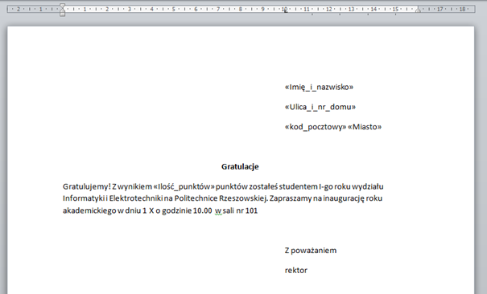
- Po napisaniu szablonu wiadomości można wygenerować indywidualne wiadomości do wszystkich studentów. W tym celu na karcie Korespondencja należy kliknąć w przycisk Zakończ i scal -> Edytuj poszczególne dokumenty.
- Gratulacje! Powstał nowy dokument, który zawiera tyle stron (pod warunkiem, że szablon mieści się na jednej stronie), ile było osobników w bazie studentów. Na każdej stronie jest ten sam list, ale z wpisanymi danymi innego studenta. Po upewnieniu się, że wszystko jest w porządku można wydrukować nowy dokument.
- W razie wykrycia usterki można zamknąć wygenerowany dokument bez zapisywania zmian i „w dokumencie szablonie” dokonać kilka poprawek, a następnie należy wrócić do punktu nr 9.

Wskazówka: powyższy szablon jest taki sam dla wszystkich osób. Jeśli pismo jest wysyłane do osób różnej płci, to musimy pisać pismo bezosobowo, albo wstawić specjalne pola, które zmieniają nam pewne zwroty w zależności od płci adresata. Otóż pojawia się takie zdanie: Z wynikiem X punktów zostałeś studentem I-go roku…
Jeśli na studia dostali się sami mężczyźni, to nie ma problemu. Gorzej, gdy należy wysłać pisma do wielu adresatów, którzy mają różną płeć. Można oczywiście pisać pismo bezosobowo lub używać zwrotów typu „szanowni państwo”. Innym sposobem poradzenia sobie z tym problemem jest dwukrotne przejście przez cały proces korespondencji seryjnej tj. napisanie szablonu wiadomości dla mężczyzn, zaimportowanie samych mężczyzn i scalenie dokumentu a później napisanie pisma w wersji dla kobiet i zaimportowanie kobiet. Jednak taka zabawa jest niezbyt wygodna.
Na szczęście Word posiada specjalne pola warunkowe, które zmieniają treść zwrotu w zależności od tego, czy dany rekord spełnia określony warunek (np. czy płeć danego osobnika to mężczyzna czy kobieta). Wykonajmy pewną modyfikację z poprzedniego ćwiczenia. Po pierwsze: nasza baza adresatów musi zawierać dodatkowe pole określające płeć studenta. Utwórz w Excelu dodatkową kolumnę Płeć i w zależności od płci studenta wpisuj Mężczyzna lub Kobieta. Po drugie: w punkcie 7 dokonamy pewnej modyfikacji. Tam, gdzie należy wstawić zwrot, który jest inny dla kobiety a inny dla mężczyzny należy użyć specjalnego pola Jeśli…to…inaczej… W tym celu na karcie Korespondencja wybierz polecenie Reguły a następnie z menu rozwijanego wybierz pozycję Jeśli…to…inaczej…
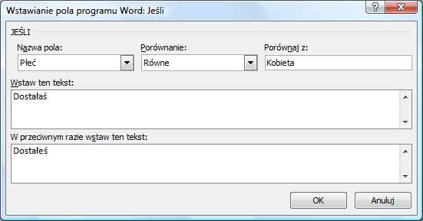
Następnie pojawi się okno dialogowe Wstawianie pola programu Word: Jeśli. W polu nazwa pola wybieramy pole, które przechowuje płeć (np. Płeć). W polu porównanie wybieramy Równe. W polu Porównaj z: wpisujemy Kobieta. Następnie w polu Wstaw ten tekst należy wpisać jaki ma się pojawi tekst gdy mamy do czynienia z kobietą (np. Dostałaś). W polu W przeciwnym razie wstaw ten tekst należy wpisać tekst, który ma się pojawić, gdy mamy do czynienia z mężczyzną (tutaj zakładany, że jak ktoś nie jest kobietą, to jest mężczyzną). Po wstawieniu pola w dokumencie pojawi się tekst Dostałaś, ale się tym nie przejmuj, po scaleniu dokumentu w zależności od płci studenta pojawi się odpowiednia forma czasownika. Takie pola należy wstawiać w każdym miejscu, gdzie ma być inna forma czasownika (lub inny zwrot) w zależności od płci.
W ramach ćwiczenia proszę wykonać powyższy list gratulacyjny .
Powodzenia!!!

